Муниципальное бюджетное общеобразовательное учреждение

"Добрянская средняя общеобразовательная школа №5"

Технология

**Творческий проект**

**Куклы бывают разные**

Исполнитель: Фомина М. К.

Ученица 8 «Г» класса

Руководитель: Ведерникова Е. Г

Учитель технологий

Добрянка, 2018

Содержание

Введение………………………………….…………………………………..……3

Глава 1.Куклы из разных материалов и их особенности………………………4

* 1. Куклы из ниток (вязаные куклы)………………………….…………………4
  2. Куклы из мастики (съедобные куклы)……………………………………….5
  3. Фарфоровые куклы……………………………………...…………………….6

Глава 2.Технологическая ………………………………………………….……..7

2.1.Выбор практической части ……………………………...……….…………7

2.2.Назначение куклы………………………………............................................8

2.3.Требования к кукле… ………………………………………………..............9

2.4.Подбор материалов, инструментов, оборудования………………………..10

2.5.Технология изготовления куклы…………………………………..…....11-12

2.6.Фото проектного изделия…………………………………………………...13

2.7.Экономическая оценка изделия…………………………………………….14

2.8.Экологическое обоснование………………………………………………...15

Заключение…......................................................................................................16

Литература……………………………………………………………………….17

Приложения…………………………………………………………………..18-19

**Введение**

**Обоснование.** Я считаю, что в моей семье все увлечены разными видами творчества. Папа, мастерит разные изделия из дерева и металла. Мама вяжет, шьёт, рисует, занимается бисероплетением, делает причёски. Брат Саша увлекается кулинарией и познаёт азы парикмахерского дела и даже пошел учиться на повара. А маленькая сестра Настя ждет новую куклу. А я окончила школу искусств, где изучала разные виды декоративно - прикладного творчества.

**Проблема.** На уроках технологии мы начали заниматься творческим проектированием. И я нашла интересные идеи в интернете по созданию кукол из разных материалов. С большим интересом изучала особенности изготовления кукол и смогла создать коллекцию из декоративных кукол. Я настолько увлеклась процессом, что куклы стали частью моей жизни и уже третий год я создаю кукол из разных материалов. Захотелось узнать и сделать куклу в технике вязания крючком и спицами.

**Актуальность**: Сегодня изготовление декоративных кукол очень популярное и модное направление, особенно у рукодельниц. Ведь именно изготовление кукол своими руками позволяют автору выразить себя, свои идеи, мысли. Именно авторская кукла раскрывает возможности для творческого поиска и открытий. Часто, изготавливая куклу, мастера осваивают другие виды рукоделия - декупаж, бижутерия, бисероплетение и применяют их при декорировании кукол.

**Цель:** Совершенствовать навыки по изготовлению кукол из разных

материалов.

**Задачи:**

1.Изучить информацию о материалах для изготовления кукол**.**

2.Развивать навыки работы в технике вязания крючком и спицами.

3.Изготовить оригинальную вязаную куклу.

4.Пополнить коллекцию декоративных кукол.

5.Совершенствовать навыки проектной деятельности.

**Глава 1.Куклы из разных материалов и их особенности**

**1.1. Куклы из ниток (вязаные куклы)**

Кто и когда придумал первую петельку, никто не знает, но уже давно известно, что родилась эта чудо-петелька задолго до нашей эры. В Египте в одной из гробниц найдена детская вязаная туфелька, археологи установили, что ей более четырех тысяч лет. А уже в начале нашей эры техника и принципы вязания находились на очень высоком уровне. Например, в районе старого Каира найдено превосходное многоцветное шелковое платье, связанное на металлических спицах.

Технология изготовления игрушек со временем совершенствовалась. Особую роль здесь играли местные традиции. Очень часто в народном творчестве использовались такие материалы как лен, солома, пряжа

Современные вязаные игрушки крючком и спицами достаточно просты в исполнении, - техникой изготовления может овладеть практически любой желающий. При помощи спиц или крючка и небольшого количества ненужной пряжи можно выполнить красивые игрушки, которые понравятся любому ребенку. Узоры для них выбираются несложные (столбики без накида или лицевая гладь). Главное – умение придать игрушке нужную форму. Как правило, готовые изделия наполняют кусочками ваты или ненужными лоскутками, а отделку выполняют в соответствии со своей фантазией, - бисером, стразами, лентами.

Факт остается фактом, - вязаные игрушки крючком не только красивосмотрятся. Важная особенность состоит в том, что у вас есть возможность полностью контролировать процесс изготовления изделия, в том числе и следить за используемыми компонентами. Вместо скучных синтетических кукол и машинок вы можете подарить ребенку красивыеигрушки из натуральных материалов. Вот в чем наиболее достойная ценность вязаных игрушек крючком.

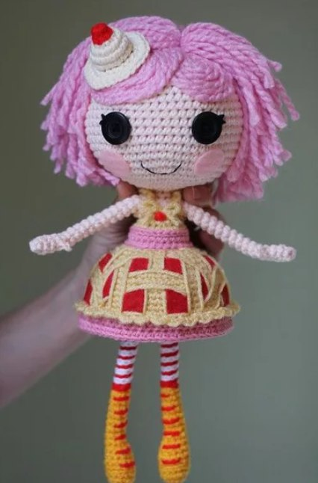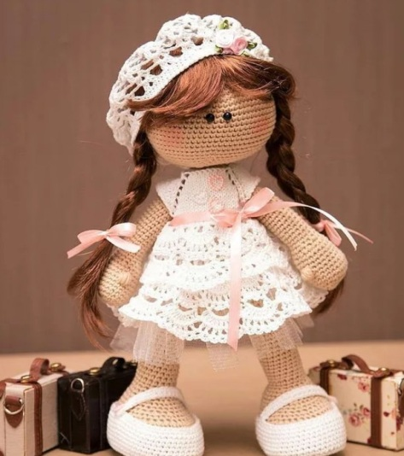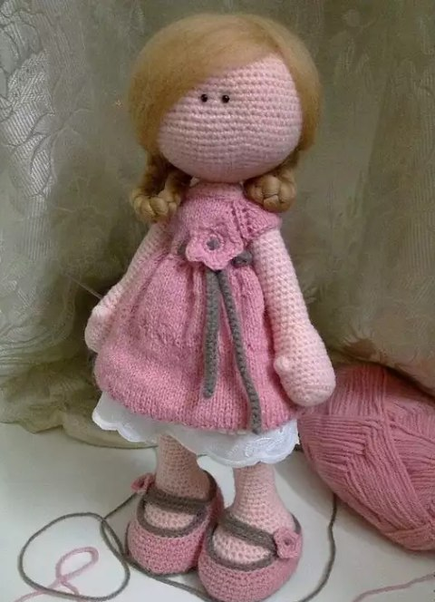

**Глава 1.Куклы из разных материалов и их особенности**

**1.2. Куклы из мастики (съедобные куклы).**

Мастика была изобретена в XVI веке. В это время мастика была известна как глазурь за гибкость и пластичность. В отличие от других видов глазури, мастика может храниться длительный период времени. Ее текстуре легко придать нужную форму.

Сначала мастика приобрела популярность в виде конфет, а позже была приспособлена для глазирования тортов. Но такое украшение тортов не было популярным до начала XX века, возможно, из-за чрезмерно высокой цены на белый сахар в то время.Раньше помадки из мастики изготавливали из розовой воды, сахара, лимонного сока, яичных белков и сахарной пасты.

Использование мастики приобрело популярность в 1950-е годы. Вместо погружения тортов в теплую мастику, кондитеры замешивали мастику, пока она не достигала кремового цвета и мягкой консистенции. После остывания мастики, кондитеры раскатывали ее до гладкого пласта и наносили на торт. Но только крепкие торты могут быть использованы в сочетании с мастикой, так как легким тортам не хватает структурной целостности выдержать вес глазури.

Современные мастики могут быть покрашены, украшены съедобной мерцающей пудрой, украшены дизайнерскими штампами или нарезана различными декоративными формами. Некоторые кондитеры вырезают различные формы и фигуры, рисуют на них детали цветными сиропами или макая в шоколад.Кондитеры вырезают различные формы и фигуры, рисуют на них детали цветными сиропами или макая в шоколад.Мастика бывает разной.

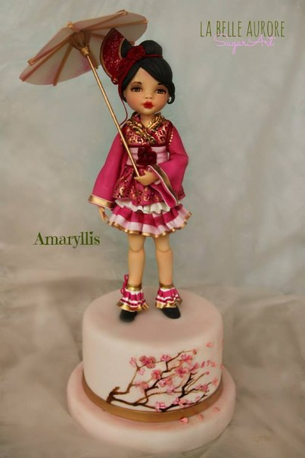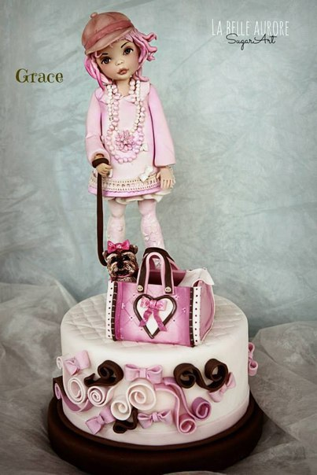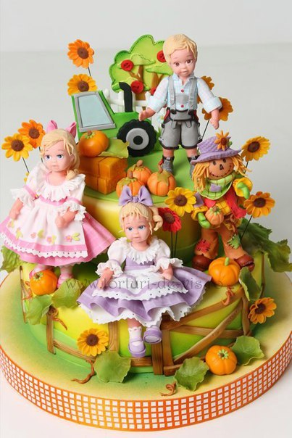

**Глава 1.Куклы из разных материалов и их особенности**

**1.3. Фарфоровые куклы**

Когда в XVIII веке появилась технология фарфора, сначала она применялась для изготовления посуды, но вскоре на базе фарфоровых фабрик возникло и производство кукол. Причём из фарфора делали только головы и конечности, туловище куклы оставалось матерчатым или кожаным. В середине XIX века в европейских центрах керамического производства стали применять фарфор, покрытый глазурью, придававшей кукольным лицам блеск и яркость. Ближе к веку XX-му более распространённым стал бисквитный (неглазурированый) фарфор. На лицах кукол из бисквитного фарфора появились блестящие глаза из стекла, на голове — настоящие волосы, уложенные в причёски; всё это делало кукол более реалистичными. Фактура бисквита (вообще без глазури или с глазурью матовой) делала кукольные лица благородно-бледными

Существовало мнение, что фарфоровые куклы возникли в Китае, поэтому первых кукол, сделаных в 1830е годы на европейских мануфактурах стали называть «китайскими». Первые «чайна» (от англ. “china”) - это куклы с головой, неподвижно соединенной с плечами. Почти все «чайна» тех лет не имеют никаких маркировок и считаются работами «неизвестного производителя». Конечно, до наших дней дошли немногие экземпляры, и они считаются редким музейным антиквариатом, даже при отсутствии маркировки. Ведь определить возраст фарфоровой кукольной головки можно и по цвету (чем фарфор старее, тем он светлее).

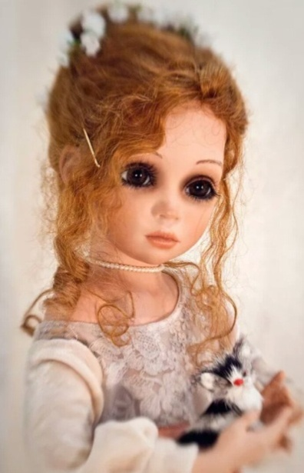

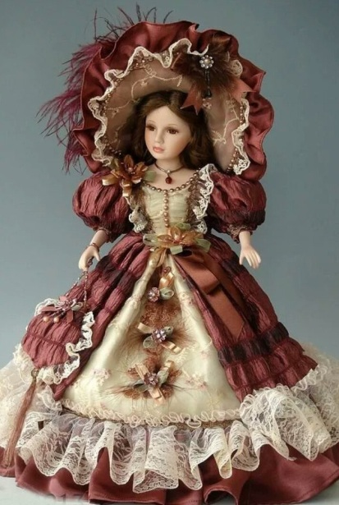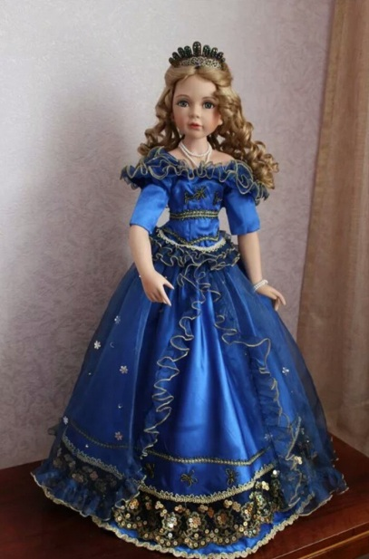

**Глава 2. Технологическая**

**2.1.Выбор практической части.**

Выбор практической части проекта я сделала недавно. Мне захотелось пополнить коллекцию своих кукол и порадовать сестрёнку Настю. Но возник вопрос из какого материала её сделать? А на уроках технологии мы изучали раздел «Вязание крючком». Мне он так понравился, и я решила, что следующая кукла будет вязаная. Поэтому я выбрала вариант №2.

|  |  |  |
| --- | --- | --- |
| **Варианты практической части** | | |
| Вариант №1  Фарфоровая кукла | Вариант № 2  Вязаная кукла | Вариант №3  Кукла из мастики |
| https://pp.userapi.com/c841633/v841633414/3dd7a/Zwu4zcz_wvE.jpg | https://pp.userapi.com/c824700/v824700414/3ad49/neJ2lejwfB0.jpg | https://pp.userapi.com/c834304/v834304414/39bb1/rx0-FAwT1cs.jpg |

**Вывод:**

* Я выбрала вариант №2–вязаная кукла, потому что этот вид деятельности для меня новый, интересный, популярный;
* Мне захотелось самой создать куклу, которая будет только у меня, не похожая на других;
* Мне интересно изучить новую технологию и попробовать применить в ней свои силы;
* При изготовлении кукол я бы хотела проявить свои творческие способности;
* Показать публично свой результат работы и получить отзывы и пожелания

**Глава 2. Технологическая**

**2.2.Назначение кукол**

Конечно, основным назначением куклы является игра. Пожалуй, самая главная игрушка для детей всех возрастов - это **кукла.** В куклы дети играли всегда, причем не только девочки, но и мальчики. Но, почитав интересную информацию, я поняла и сделала выводы, что кукла может иметь разное назначение:

* Игровая;
* Обрядовая;
* Сувенирная;
* Декоративная;
* Интерьерная;
* Куклы-обереги;
* Куклы-брелки;
* Куклы-талисманы

|  |  |
| --- | --- |
| Игровая  https://pp.userapi.com/c824201/v824201787/3eb65/WWmjYgY2ZMk.jpg | Интерьерная  http://yavka324.ru/_ph/17/88044504.jpg |
| Обрядовая  http://img-fotki.yandex.ru/get/5502/pinigina.1c/0_62d8b_89e8283_XL | Куклы-обереги  http://funmom.ru/wp-content/uploads/2016/03/4-94.jpg |
| http://pics.nashgorod.ru/imgfiles/tu/2011/12/14/e70baf1743ceaf71974aa29edf66fd75.jpgСувенирная | http://img0.liveinternet.ru/images/attach/c/0/117/640/117640832_16.jpgКуклы-брелки |
| Декоративная  http://www.alarmo.ru/userfiles/1255507428_jasmynovy_elf4.jpg | Куклы-талисманы  http://s018.radikal.ru/i528/1303/14/3cea6482433c.jpg |

**Глава 2. Технологическая**

**2.3.Требования к куклам**

**Кукла**

**Отвечать гигиеническим свойствам**

**Эстетически оформлена**

**Соответствовать назначению**

**Экологически безопасна**

**Вывод:**

* Кукла должна отвечать гигиеническим свойствам;
* Она должна соответствовать назначению;
* Кукла должна быть экологически безопасна;
* Она должна быть эстетически оформлена.

**Глава 2. Технологическая**

**2.4.Подбор материалов, инструментов, оборудования**

|  |  |  |
| --- | --- | --- |
| http://cdn-nus-1.pinme.ru/tumb/600/photo/40/30/40309be19dc6342a710f6cee1269414d.jpg | http://barbati.ru/d/665050/d/18315__1.jpg | https://pp.userapi.com/c840124/v840124414/4c256/ELxu2hn-bNY.jpg |
| https://pp.userapi.com/c841631/v841631414/3e78e/R9rpe5iUEv8.jpg | https://pp.userapi.com/c840730/v840730414/29e10/m_eD9KY8v9g.jpg | https://pp.userapi.com/c840221/v840221358/59763/xxJR4kHABNs.jpg |
| http://www.beautyexpert.fi/userfiles/ZDJ.%20NR%201%20%28DO%20WYBORU%20ZDJ%20NR%201%20LUB%202%20%29NALEZACE%20DO%20INF.%20O%20HAFTACH.jpg | https://pp.userapi.com/c639222/v639222414/5da50/mQt7AM7NV3k.jpg | http://www.vichivay.ru/upload/goods_pic_large/21033.jpg |
| http://g03.a.alicdn.com/kf/HTB1AOg3KFXXXXbPXXXXq6xXFXXX4/Random-Thin-Cotton-Fabric-Patchwork-For-Sewing-Scrapbooking-Fat-Quarters-Tissue-Quilt-Pattern-Needlework-Scraps-80pcs.jpg | https://pp.userapi.com/c841127/v841127414/406d4/iCeKb3ZGwy0.jpg | http://st.stranamam.ru/data/cache/2012oct/31/22/6077885_83019.jpg |

**Вывод:**

* Своевременная и качественная подготовка материалов, инструментов и оборудования для практической работы обеспечит успешную работу и хороший результат;
* Швейные иглы и булавки хранить только в игольнице;
* В качестве наполнителя для игрушек использовать синтепон или холлофайбер;
* Вязальные спицы и крючки хранить в чехле, а нитки в корзинке;
* Швейную фурнитуру хранить в коробке.

**Глава 2. Технологическая**

**2.5.Технология изготовления вязаной куклы « Анютка »**

|  |  |  |  |  |
| --- | --- | --- | --- | --- |
| № | Последовательность изготовления | Материалы | | Оборудования |
| 1 | Поиск схемы в интернете | Блокнот | | Компьютер  Интернет |
| 2 | Связать голову в технике «ами-гуруми» | Клубок ниток  Телесного цвета | | Крючок  Схема |
| 3 | Набить голову куклы  Синтепоном | Синтепон | | Большая Игла |
| 4 | Пришить глаза | Черные пуговки  Нитки | | Игла |
| 5 | Вышить ресницы, ротик и носик | Нитки | | Игла |
| 6 | Связать тело в технике «ами-гуруми» | Клубок ниток | | Крючок  Схема |
| 7 | Набить тело синтепоном | Синтепон | Большая Игла | |
| 8 | Соединить голову и тело | Нитки | Игла | |
| 9 | Связать руки в технике «ами-гуруми» | Вязальные нитки | Крючок, схема | |
| 10 | Набить руки | Синтепон | Большая Игла | |
| 11 | Соединить руки и туловище | Нитки | Игла | |
| 12 | Связать ноги в технике «ами-гуруми» | Вязальные нитки | Крючок, схема | |
| 13 | Набить ноги синтепоном | Синтепон | Большая игла | |
| 14 | Соединить тело и ноги | Нитки | Игла | |
| 15 | Пришить волосы | Вязальные нитки | Крючок | |
| 16 | Связать одежду | Вязальные нитки | Крючок | |
| 17 | Выполнить декорирования одежды | Нитки, брошка | Иголка | |
| 18 | Изготовить подставку для куклы | Проволока ,фанера | Кусачки Плоскогубцы Лобзик | |
| 19 | Выполнить декорирование подставок технике «Декупаж» | Клей ПВА Салфетки Лак | Ножницы | |

**Вывод:**

по окончании технологической части проекта можно сделать выводы:

* Создание одежды для кукол для меня стало самым запоминающимся, самостоятельным и удачным этапом в работе;
* Пришивания волос кукле было самым трудоёмким этапом;
* Поддержка близких людей помогала мне в работе: папа сделал подставки для кукол, чтобы было удобно демонстрировать куклу;
* Мне удалось проявить свои творческие способности в разных видах деятельности, например подставки для кукол я оформила в технике «Декупаж».

**Глава 2. Технологическая**

**2.6. Фото проектного изделия «Коллекция декоративных кукол»**

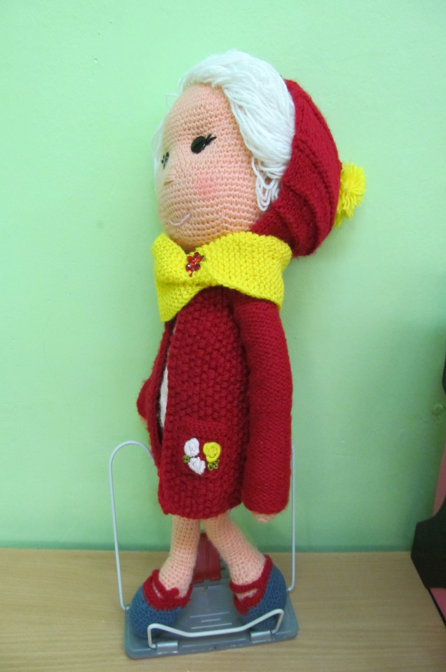

**Глава 2. Технологическая**

**2.7. Экономическая оценка изделия**

|  |  |  |  |
| --- | --- | --- | --- |
| № | Наименование материалов | Норма расхода | Цена (руб.) |
| 1. | Брошь | б/у | - |
| 2. | Крючок | 1 шт. | 30 руб. |
| 3. | Синтепон для набивки основы кукол | 1 метр | 100 руб. |
| 4. | Большая швейная иголка | 1 шт. | 20 руб. |
| 5. | Нитки вязальные | 6 клубков | 330 руб. |
| 6. | Глазки | 2 шт. | 10 руб. |
|  |  |  | Итого 490 руб. |

**Вывод:**

* Выполняя экономический расчет, я пришла к выводу, что если взять схему вязания из интернета, и связать куклу самой, то кукла будет стоить намного дешевле, чем такая же, приобретённая в магазине;
* Стоимость моей куклы составила 490 руб., а в магазине такая кукла стоила бы примерно 1000 рублей.
* Также необходимо учитывать затраты на использование электроэнергии на освещении помещения,
* Тем более, кукла, по мнению родных и друзей, превосходит купленные по оригинальности и индивидуальности исполнения.

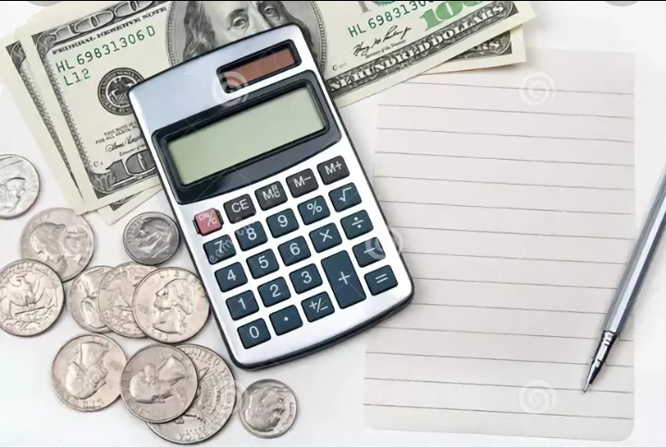

**Глава 2. Технологическая**

**2.8. Экологическое обоснование**

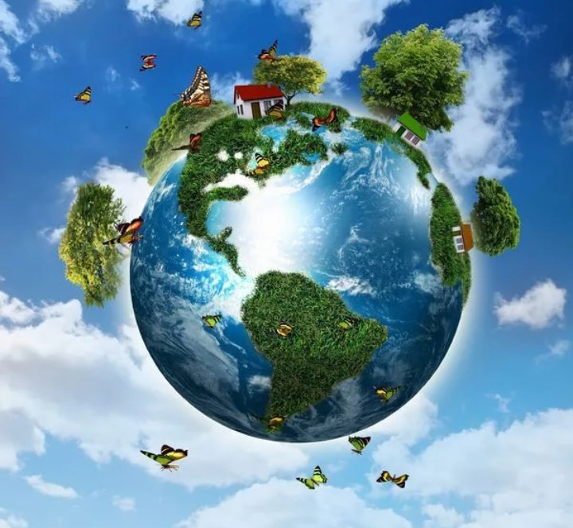

* Экология является одной из основных проблем в мире на сегодняшний день. Большое количество отходов не перерабатывается, а просто вывозится на свалки. Люди сами страдают от этого. А всё в наших руках…
* Моя работа не требовала использования большого количества ресурсов: сложных инструментов, дорогостоящих материалов, энергоёмкого оборудования;
* Безопасное использование инструментов, во время работы не принесли вреда моему здоровью, и от работы я получила удовольствие;
* Я считаю, что моё проектное изделие изготовлено из экологически чистых материалов, которое не выделяет химикатов, не загрязняет природу, не приносит вреда окружающим;
* Моё изделия приносит красоту, радость и хорошее настроение.

**Заключение**

Кто-то скажет, что куклу, сувенир и игрушку можно купить в магазине. Наверное, можно, но я считаю, что возможность делать что-то интересное своими руками позволяет проявить себя, свои творческие способности, попробовать свои силы, приложить знания, принести пользу и даже показать публично достигнутый результат. И всё это можно реализовать на уроках технологии по творческому проектированию и самостоятельно.

* Над своим вторым творческим проектом я работала 3 месяца;
* Мне было интересно знакомиться с особенностями кукол из разных материалов
* С большим желанием я узнала новую технологию по изготовлению кукол и сделала куклу в технике «Вязание крючком и спицами»;
* Своей кукле я дала имя «Анютка» потому что, оно мне очень нравятся и, на мой взгляд, подходит ей;
* Мне всегда нравится создавать новые изделия, тем более, что в этом проекте я была дизайнером одежды для своей куклы;
* Специально для проекта я училась вязать спица**м**и, еще во время проекта я развивала свою фантазию и творческие способности;
* Изготовление кукол положительно влияет даже на здоровье человека: существует «кукла терапия» медицинский метод лечения болезней; развивается мелкая моторика пальцев рук; куклами лечат депрессии и одиночество;
* Были и сложности в работе: большой объём работы за короткий промежуток времени, формулирование мыслей и оформление проекта.
* Мне очень понравилось вязать куклу, я осталась довольна результатом и получила удовольствие от работы;
* Советую попробовать заняться этим увлекательным делом, которое создаёт особое настроение и вдохновляет на творчество.

**Литература**

1.История вязаной куклы .https://infourok.ru/

2.Современое вязание .http://www.happy-giraffe.ru/community/25/forum/post/47066/

3.Возникновение мастики <http://studbooks.net/1996874/>

tovarovedenie/istoriya_vozniknoveniya_konditerskoy_mastik

**Приложения № 1**

**Авторская коллекция декоративных кукол «Малышки» 2016 – 2018г.**

**«Алена»**

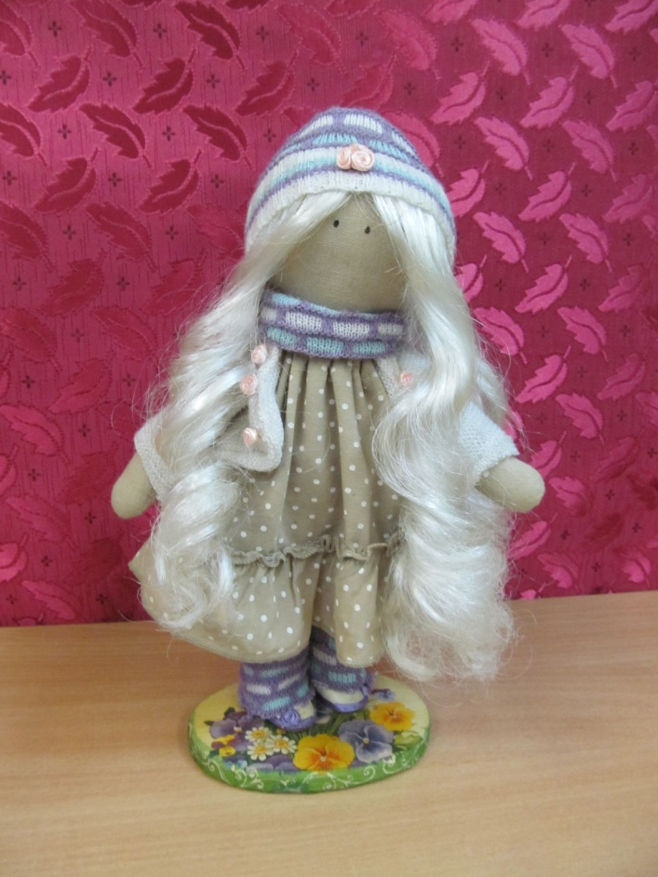

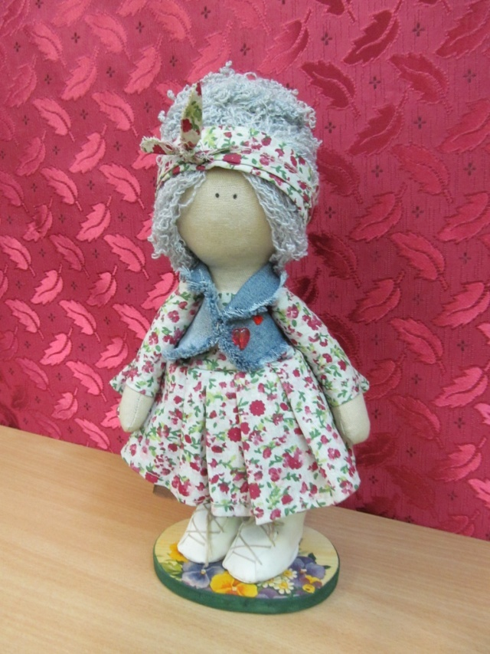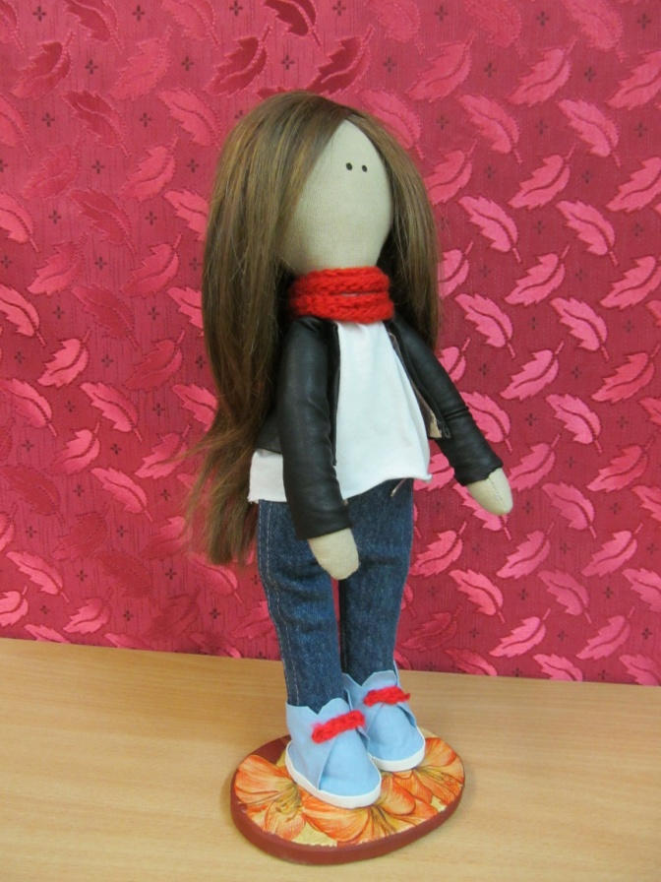 **«Алина» «Арина»**

**Приложения № 2**

**Вязаная куколка «Анютка»**

